Partie I : Mouvement rectiligne

Exercice 1 :
Un vélo roule tout droit à la vitesse constante de 20 km/h par rapport à la route.
1) Caractériser le mouvement du point situé au milieu du guidon :
- le référentiel étant le vélo ;
- le référentiel étant la route.
2) On étudie le mouvement de la valve d’une roue du vélo. Citer un référentiel par rapport auquel ce mouvement est circulaire.
3) Proposer une représentation approximative de la trajectoire de la valve, le référentiel étant le chemin.

Exercice 2 :
On lâche un mobile sur un banc a coussin d’air incline par rapport à l’horizontal. Avec un système enregistreur, on visualise les positions successives d’un point A du mobile. Les enregistrements sont séparés d’une durée τ = 40 ms.
Les différentes positions de A sont repérées par l’abscisse x sur un axe parallèle à la trajectoire, l’origine O étant fixée à la position de départ de A. on obtient le tableau suivant :

t | 0 | τ | 2 τ | 3 τ | 4 τ | 5 τ | 6 τ | 7 τ | 8 τ | 9 τ | 10 τ
X en cm | 0 | 4,2 | 8,7 | 13,4 | 18,6 | 24,0 | 29,8 | 35,8 | 42,2 | 49,0 | 56,0

1) Calculer la valeur de la vitesse de A entre t = τ et t = 5τ
2) Dresser le tableau des valeurs des vitesses instantanées de A en m.s⁻¹ aux dates indiquées.

t | τ | 2 τ | 3 τ | 4 τ | 5 τ | 6 τ | 7 τ | 8 τ | 9 τ
V en m.s⁻¹

Construire la courbe V=f(t). Échelle : 1cm pour 0,2 m.s⁻¹ et 1cm pour τ.
4) Trouver la relation mathématique entre V et t.
5) Quelle est la nature du mouvement du mobile ? Justifier.

Exercice 3 :
Le document ci-après est une reproduction à échelle 1/2 des positions d’un point d’un palet en mouvement sur une table à coussin d’air. La durée entre deux inscriptions successives est τ =1/20 s;

1) Que peut-on dire de la nature du mouvement d’un tel point ?
2) Calculer la vitesse moyenne entre les instant t₂ et t₄ puis entre t₅ et t₇.
3) Tracer les vecteurs vitesses instantanées de M aux dates t₃ et t₅. On précisera l’échelle.

Exercice 4 :
Le mouvement d'un mobile M sur un axe x'Ox comporte deux phases. Les distances d parcourues, à intervalles de temps réguliers τ = 20 ms, par le mobile depuis son départ en O (origine des espaces) sont consignées dans le tableau:
t | 0 | τ | 2τ | 3τ | 4τ | 5τ | 6τ | 7τ | 8τ
d (cm) | 0 | 5 | 8 | 10 | 11 | 12 | 13 | 14 | 15

1) Représenter les différentes positions du mobile M en fonction du temps sur l'axe x'Ox.
2) Indiquer la date de la fin de la première phase du mouvement du mobile M.
3) Calculer la vitesse moyenne du mobile entre t = 0 et t = 3τ.
4) Calculer les vitesses instantanées de M aux dates t = τ et t = 2τ. Représenter les vecteurs vitesses ${\vec{V}}_{1}$ et ${\vec{V}}_{2}$ à ces dates (échelle: 1cm→ 1m/s). Quelle est la nature du mouvement de la première phase?
5) En choisissant comme origine des espaces le point O et comme origine des dates le début de la deuxième phase:
a) Donner la nature du mouvement de la deuxième phase. Justifier.
b) Ecrire l'équation horaire du mouvement de la deuxième phase.
c) En déduire la position du mobile aux dates 200ms et 300ms.

Exercice 5 :
Deux personnes P1 et P 2 se déplacent en sens contraires sur un axe x'Ox. Leurs vitesses constantes respectives sont v₁ et v₂. Elles quittent leurs points de départ à t = 0 au même moment.
A la date t=0s, début de leur mouvement, Rachid étant à l'origine de l'axe x'Ox et Youssef étant à 900m de Rachid avec une abscisse positive.

1) Etablir les équations horaires des mouvements des deux personnes sachant que :
- Pour P1: à t = 0; X₀₁ = 0 et à t = 2s ; x = 6m
- Pour P2: à t = 0; X₀₂ = 900m et à t = 100s ; x = 300m
NB: P₁ se déplace dans le sens positif sur l’axe x'Ox.

2) A quelle date se croisent-elles ? Déterminer leur position à cet instant.
3) A quelle date la distance les séparant après leur rencontre vaut-elle 600m ?

Exercice 6 :
Deux coureurs A et B font une course de vitesse sur une piste rectiligne. Chacun se déplacent avec une vitesse constante. Ils occupent des positions successives à différentes dates sur la piste. Soient x₁ et x₂ les positions successives respectives des coureurs A et B.
Les résultats de l'enregistrement des positions successives entre t = 0s à t =10s sont donnés dans le tableau suivant :
t(s) | 0 | 2 | 4 | 6 | 8 | 10
x₁ (m) | 0 | 8 | 16 | 24 | 32 | 40
x₂ (m) | 15 | 21 | 27 | 33 | 39 | 45

1) Tracer sur un même axe (x'Ox) les positions successives des deux coureurs à l'échelle lcm→5m.
2) Déterminer les positions initiales X₀₁ et X₀₂ des deux coureurs.
3) Etablir les équations horaires X₁(t) et X₂(t) des mouvements des coureurs A et B en fonction de leurs vitesses respectives V₁ et V₂. En déduire ensuite les valeurs de V₁ et V₂.
4) Le coureur A rattrapera-t-il le coureur B si la ligne d'arrivée est à 50m de la position initiale de A.
5) Si non, quelle devrait être la valeur minimale de la vitesse du coureur A pour qu'il puisse rattraper le coureur B sur la ligne d'arrivée ?

Exercice 7 :
Un automobiliste effectue le trajet Toulouse - Paris. Il part de Toulouse à 6 h du matin. Il passe à Montauban à 6 h 27 min, le compteur kilométrique remis à zéro au départ de Toulouse indiquant x_{M}=50 km. Il arrive à Cahors à 7 h 03 min (x_{C} = 110 km) où il arrête 17 min pour prendre un petit déjeuner. Il passe à Brive à 8 h 35 min (x_{B} = 310 km). Il arrive à Châteauroux à 12 h 15 min (x_{Ch} = 450 km) où il arrête 1h15min pour déjeuner. Il passe à Orléans 14 h 40 min (x_{O} = 580 km) et il arrive enfin à Paris à 15 h 40 min (x_{P}=700km).
1) Tracer le diagramme du mouvement c'est-à-dire la distance parcourue en fonction du temps. Sur ce graphique, 1 cm → 80 min pour les durées, et 1 cm → 100 km pour les distances.
2) Quelle est la vitesse moyenne de l’automobile entre Toulouse et Paris ?
3) Sur quels trajets, entre deux villes, la vitesse moyenne de l’automobiliste est-elle la plus grande ? La plus faible ? Peut-on retrouver ces trajets rapidement à l’aide du diagramme du mouvement ?
4) A l’aide du diagramme du mouvement, donner :
a) la date à laquelle le compteur kilométrique indique 500 km,
b) l’indication du compteur à la date t = 12 h.

Exercice 8 :
Un véhicule A de longueur ℓ=5,50m roule à la vitesse constante V_{A} =90 km.h⁻¹. Il double un camion B de longueur L=10m qui roule à la vitesse de V_{B} =72 km.h⁻¹. En admettant que le dépassement commence quand l'avant du véhicule A est à la distance d₁ =20m de l'arrière du camion et qu'il se termine lorsque l'arrière du véhicule A est à la distance d₂ =30m devant le camion, déterminer :
1) La durée du dépassement.
2) La distance parcourue par le véhicule A pendant le dépassement.
3) La distance parcourue par le camion pendant le dépassement.

Exercice 9 :
Un avion de tourisme vole juste au-dessus d un train à la vitesse de 300 km/h par rapport au sol. Le train quant à lui a une vitesse de 100 km/h par rapport au sol. On envisagera deux cas:
- 1er cas: les deux mouvements ont même direction et même sens
- 2ème cas: l’avion vole suivant la même direction et en sens inverse du train.
Déterminer par rapport au référentiel "train":
1) la vitesse de l avion,
2) la vitesse du sol,
3) la vitesse d un passager assis du train.

Exercice 10 :
Un automobiliste est immobilisé dans une file de voitures à 300 m d'un feu rouge. Le feu passe au vert; il n'y restera qu'une minute. La file démarre à la vitesse moyenne égale à 15 km/h.
1) L'automobiliste a-t-il une chance de passer 1 ?
2) Déterminer sa position par rapport au feu lorsque celui-ci passera au rouge.
Exercice 11 :
Deux voitures A et B quittent Dakar pour se rendre à St Louis. Les deux villes sont distantes de 256 km. La voiture A roulant à la vitesse de 20 m.s⁻¹ quitte Dakar à 8 h 15 min. La voiture B par contre quitte Dakar à 8h35min arrive à St Louis à 11 h 26 min.
1) Quelle est la vitesse de la voiture la plus rapide ?
2) Écrire les équations horaires des deux mobiles en prenant pour origine des dates (t = 0) l’instant de départ du mobile B. On appellera x₁, v₁, x₀₁, l’abscisse, la vitesse et l’abscisse à t = 0 du mobile A et x₂, v₂ et x₀₂ l’abscisse, la vitesse et l’abscisse à t = 0 du mobile B.
3) A quelle date et à quelle heure la voiture B rattrape la voiture A ?
4) A quelle distance de St Louis a lieu le dépassement ?
5) La voiture B pourrait-elle rattraper la voiture A si cette dernière roulait à 85 km.h⁻¹ ?

Exercice 12 :

Établir à partir des graphiques suivants les équations du mouvement rectiligne uniforme correspondantes :
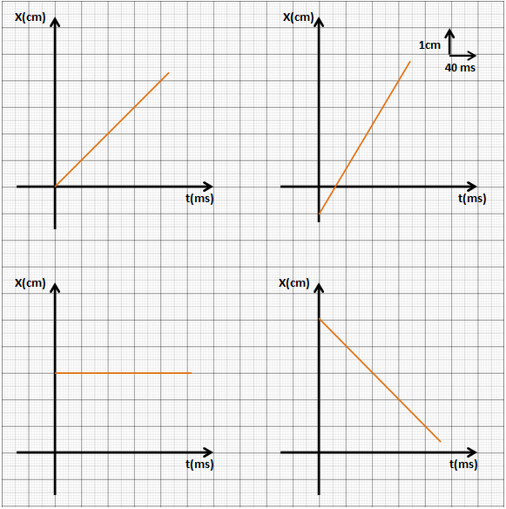
Partie II : Mouvement de rotation

Exercice 13 :
Un disque a un diamètre d=17cm. Il tourne à 45 tours/min
1) Calculer la fréquence du mouvement ainsi que la période.
2) Calculer la vitesse angulaire du disque.
3) Calculer la vitesse d'un point de la périphérie du disque et représenter le vecteur vitesse de ce point.

Exercice 14 :
La Terre tourne autour du Soleil en un an (365,25 jours). Sa vitesse est supposée constante et sa trajectoire circulaire. La distance Terre-Soleil est 150 millions de km.
1) Calculer la vitesse moyenne de la Terre autour du Soleil.
2) Calculer l’angle balayé par la Terre dans son mouvement autour du Soleil en une semaine.

Exercice 15 :
On considère le schéma ci-contre à l’échelle $\frac{1}{5}$ à des intervalles de temps τ = 60 ms.
1) Monter que, de M₀ à M₁₄, le mouvement est circulaire. On déterminera pour cela le centre et le rayon R de la trajectoire.
a) Calculer la valeur des vitesses instantanées ${\vec{V}}_{5}$; ${\vec{V}}_{10}$; ${\vec{V}}_{14}$. Les représenter (1cm→1,5m/s)
b) Que peut-on dire d’un tel mouvement? Calculer la vitesse angulaire du mouvement.
2) Monter que, de M₁₄ à M₁₉, le mouvement est rectiligne uniforme et calculer la valeur v de sa vitesse. Représenter ${\vec{V}}_{16}.$

Exercice 16 :
L'hélice d'un avion de tourisme de type DR400 possède une hélice bipale de 1,83m de diamètre. A pleine puissance du moteur, cette hélice tourne à 2700 tours/minute.
1) Déterminez la vitesse angulaire en rad.s⁻¹ de cette hélice.
2) Calculez la vitesse à l'extrémité d'une pale, et comparez cette vitesse à la vitesse du son qui est d'environ 340 m.s⁻¹

Exercice 17 :
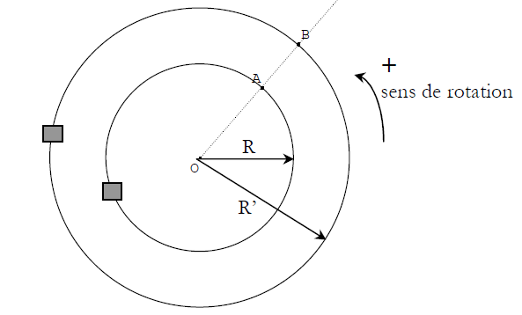
Un circuit de voitures électriques miniatures a la forme d’un anneau circulaire de centre O. Le rayon moyen de la piste intérieure est R=50cm et celui de la piste extérieure R′=60cm. Les deux automobiles sont animées de mouvements circulaires uniformes de vitesse V=1ms⁻¹. A la date t₀, elles passent respectivement aux points A et B.
1) Combien de tours chaque voiture aura-t-elle effectué lorsque les deux voitures se retrouveront de nouveau simultanément en A et B ?
2) Quelle durée s’écoulera entre ces deux passages ?

__________________________________________________

